新 书 推 荐
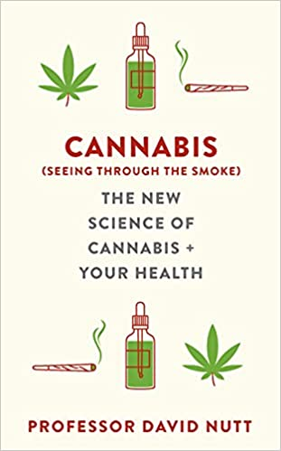
中文书名：《大麻：大麻与健康的新科学》
英文书名：CANNABIS: The New Science of Cannabis and Your Health
作 者：David Nutt
出 版 社：Yellow Kite
代理公司：Rachel Mills/ANA/Lauren Li
页 数：304页
出版时间：2022年3月
代理地区：中国大陆、台湾
审读资料：电子稿
类 型：保健/科普

内容简介：

继去年出版的《喝点什么？新的酒精科学与你的健康》世界知名的神经精神药理学教授大卫•纳特为你提供了关于大麻与健康关系的权威指南。

他与皇家精神病学院（Royal College of Psychiatrists）合作进行了为期两年的研究试验，涉及多达20,000名患者，研究出了欧洲最权威的关于该植物药用品质的证据，大卫-纳特教授和他的科学家团队将在未来打破我们使用大麻促进健康的方式的模式。

在这本书中，他将介绍大麻对身体和大脑等所有部位的影响，以及其在治疗慢性疼痛、癫痫、多发性硬化症和创伤后应激障碍、焦虑和抑郁等疾病方面的有效应用。这为我们提供基于证据的信息，将改变人们的生活。

作者简介：

大卫•纳特（David Nutt）是伦敦帝国理工学院（ Imperial College, London）脑科学系神经心理药理学教授和神经心理药理学组主任。

他目前是药物科学（正式称为独立药物科学委员会（ISCD））主席和欧洲脑理事会（European Brain Council）主席。此外，他还是皇家医师学院和精神病医生（ Royal Colleges of Physicians and of Psychiatrists）院士和医学科学院（the Academy of Medical Sciences）院士。他还是和情感障碍课程欧洲文凭和硕士学位（European Certificate and Masters in Affective Disorders Courses）的英国主管，也是国际药物政策科学中心（International Centre for Science in Drug Policy）的成员。他编辑了20多年的《心理药理学杂志》（International Centre for Science in Drug Policy），并担任英国国家药典（British National Formulary）的精神病学药物顾问。他出版了多部有关大脑各方面的学术书籍，并在世界各地发表演讲。

谢谢您的阅读！
请将回馈信息发至：李文浩 （Lauren Li）
安德鲁﹒纳伯格联合国际有限公司北京代表处
北京市海淀区中关村大街甲59号中国人民大学文化大厦1705室, 邮编：100872
电话：010-82449901
传真：010-82504200
Email: JHuang@nurnberg.com.cn
网址：www.nurnberg.com.cn
微博：http://weibo.com/nurnberg
豆瓣小站：http://site.douban.com/110577/
微信订阅号：安德鲁书讯


